Инструкция для пользователя

корпоративной электронной

библиотеки

**Вход пользователей в библиотеку**

Вход пользователей в корпоративную библиотеку может осуществляется:

* по ссылке из меню корпоративного портала ГК Автомпорт,

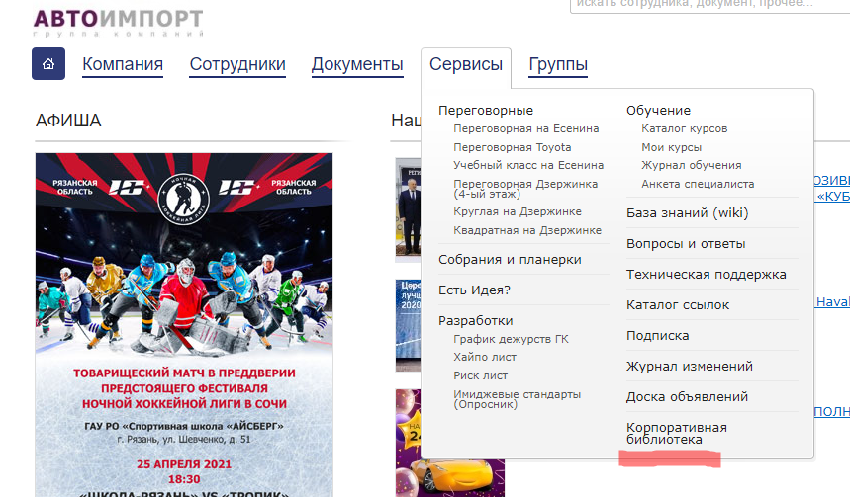

* через адресную строку браузера по ссылке <https://elib.autoimport62.ru>
* используя ярлык на рабочем столе ПК.



Пользователь библиотеки обладает определенными правами на доступ к документам библиотеки: право на чтение/просмотр, право на скачивание документов. Конкретные права доступа устанавливаются администратором библиотеки.

**Вход в библиотеку**

Для входа в библиотеку, пользователь должен ввести свой логин и пароль от своей корпоративной учетной записи, без этого доступ ко всем публикациям отсутствует.

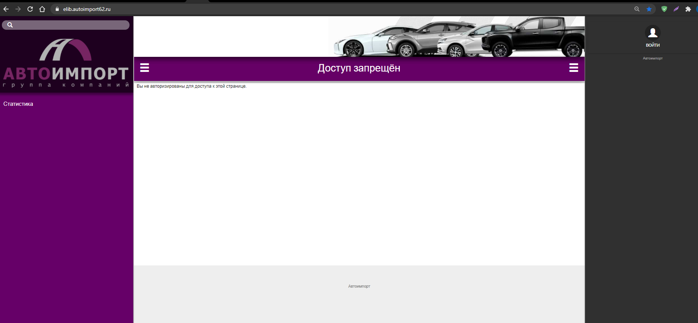

В правом верхнем углу сайта библиотеки необходимо нажать кнопку «Войти», после этого появится окно ввода логина и пароля учетной записи пользователя.

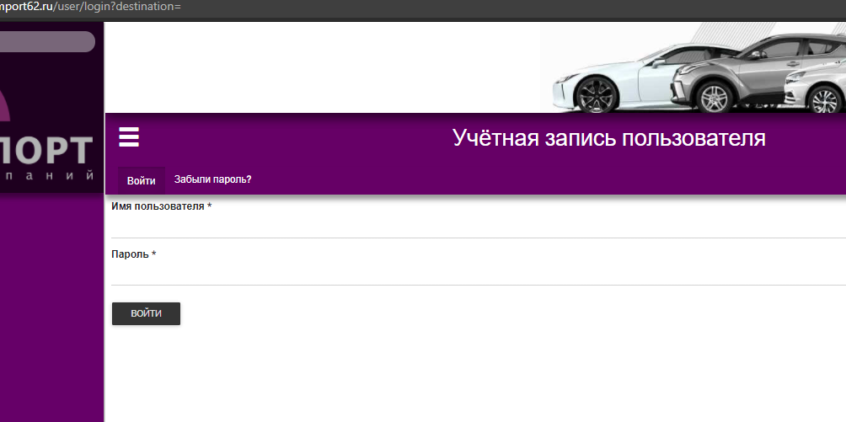

После корректного ввода учетных данных пользователя, необходимо нажать ниже кнопку «ВОЙТИ».

**Интерфейс библиотеки**

После входа в библиотеку открывается окно основного/корневого каталога библиотеки, в котором расположены подкаталоги:

1. Приказы по ГК

В данном разделе публикуются приказы по основной деятельности ГК

1. Корпоративный университет ГК

Курсы обучения по школе линейного персонала, школе менеджмента, литература для саморазвития

1. История Группы Компаний

В данном разделе содержится информация по истории компании, фото видеоматериалы по Спартакиаде, НХЛ, мероприятиях, проводимых как по ГК, так и по конкретным ДЦ.

1. Инструкции и курсы обучения ИТ

Свод инструкций по работе в 1С, описание порядка работ сотрудников по определенным направлениям, работы с отчетами и с сервисами информационной системы ГК, также в этом разделе опубликованы внутренние и внешние курсы для сотрудников технической поддержки и разработчиков 1С.

1. Информация по ДЦ

В разделе присутствует информация по каждому ДЦ, дилерские соглашения, брендбуки, маркетинговая информация, техническая документация по ДЦ и оборудованию, размещенному в нем, информация по аудитам ДЦ и охране труда.

1. Внутренние локальные акты ГК

В данном разделе опубликована информация о локальных нормативных актах по ГК, должностные инструкции и общие формы кадровых документов.

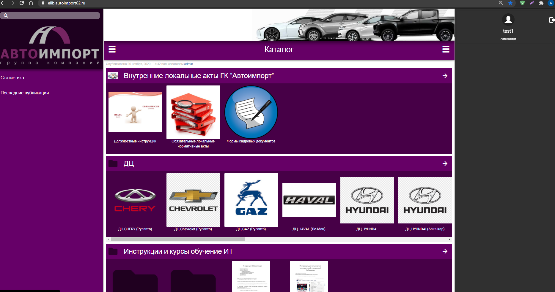

Так же, помимо данной навигации по каталогам, пользователь может воспользоваться полнотекстовым поиском для того чтобы найти нужную информацию.

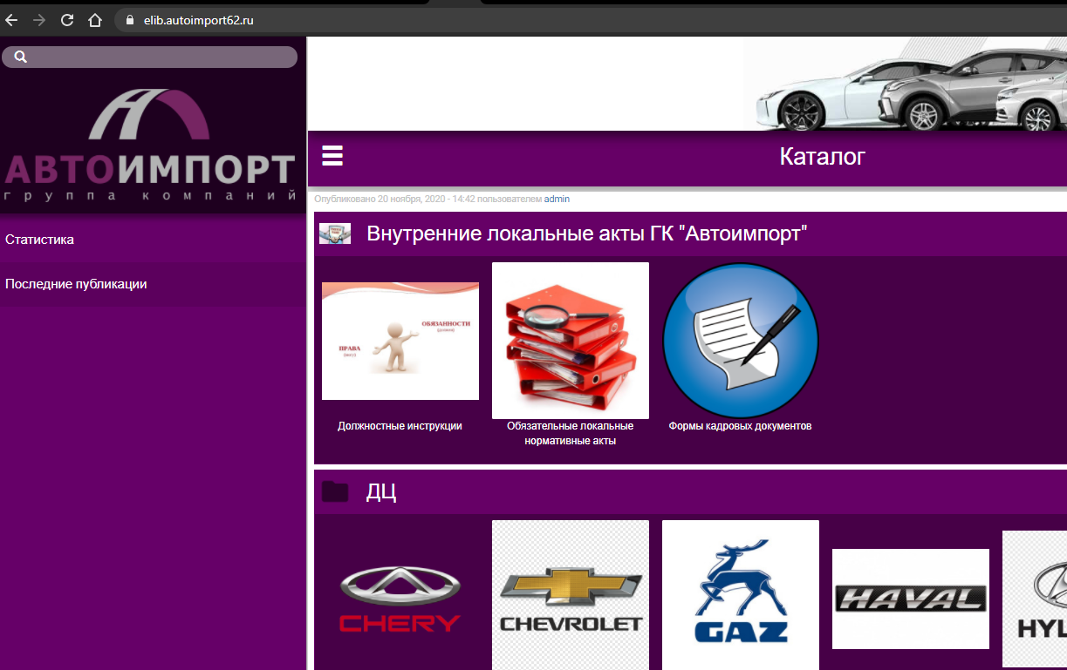

После нажатия на строку поиска в левом верхнем углу – откроется окно для введения поискового запроса.

